Gruppenthema | Text
Alltagsanwendungen | Seltene Erden begegnen uns tagtäglich in verschiedensten Formen, sei es zum Beispiel als Legierung, als Färbemittel, zur Dotierung, als Katalysator oder als Komplex ^{[1]} (vgl. Abb. 2).  Mit deinem Smartphone hattest du schon direkt mehrere Lanthanoide in deiner Hand. Sie finden sich auch in anderen Elektronikgeräten wie Flachbildschirmen, LEDs, Windkraftwerkmotoren, Batterien und Laptops wieder ^{[1-2]}.  Nehmen wir Neodym als Beispiel, das in den Neodym-Eisen-Bor-Permanentmagneten in Smartphones dafür sorgt, dass es zu Vibrationen kommt ^{[3]}, sei es für Lautsprecher oder wenn eine WhatsApp-Nachricht ankommt. Weiterhin erlaubt die Stärke der Magneten platzsparendere Bauweisen in Elektronikgeräten.  In verschiedensten Glasanwendungen werden zur entsprechenden Färbung und Veränderung der Glaseigenschaften ebenfalls Lanthanoide beigesetzt, so auch bei der Kamera des Smartphones. Hier liegen bis zu 20 % an entweder Lanthan- oder Neodymoxiden vor ^{[4]}.  Solche Glasanwendungen finden sich unter anderem auch in Lasern wieder ^{[2-4]}. Diese sind vor allem für analytische Zwecke relevant ^{[4]}.  Lanthan und Neodym finden sich ebenfalls als weniger toxische Variante in Batterien hauptsächlich in Form einer Lanthan-Nickel-Legierung wieder, etwa in Laptops ^{[2]}.  Ganz andere Anwendungen finden sich mit Europium passenderweise in unseren Euroscheinen. Dort dient es in Form eines Komplexes als Lumineszenzmittel. Dies wird dazu genutzt, um Fälschungen zu erschweren und echte Geldscheine verifizieren zu können^{[2]}. Diese farbgebende Eigenschaft wird sich auch noch bei Yttrium und Terbium bei LEDs zunutze gemacht ^{[2-3]}.  Zuletzt laufen wir dem Lanthanoid Cer tagtäglich über den Weg. Zum einen wird es mit Lanthan als Trägermaterial in Autokatalysatoren genutzt ^{[3]}. Zum anderen findet sich Cer als Zündquelle in jedem Feuerzeug wieder. Hierbei liegt es als Legierung mit Eisen als Zündstein vor, welcher Funkenbildung leicht ermöglicht ^{[3]}.  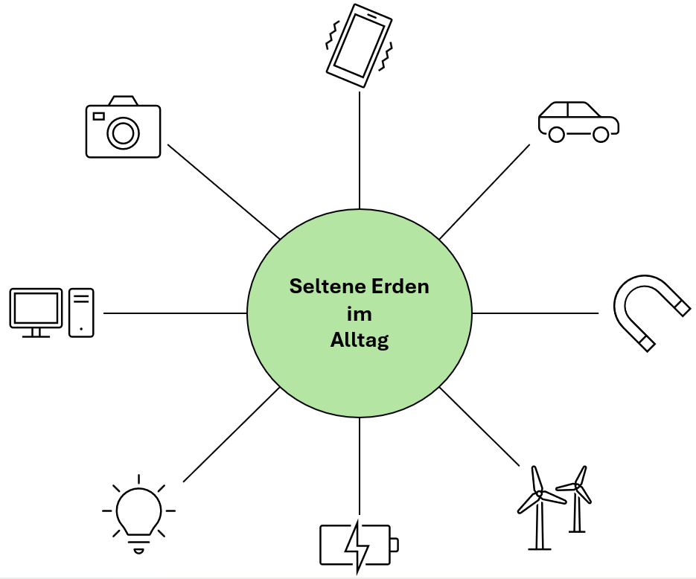  Abb. 2: Beispielhafte Anwendungen im Alltag von Seltenen Erden.
Medizinische  Anwendungen | Seltene Erden spielen für unseren Organismus keine wichtige Rolle. Darin liegt jedoch ihre Stärke für medizinische Anwendungen. Hierdurch kommt es mit geringerer Wahrscheinlichkeit zu ungewünschten Nebeneffekten.  Eine der bekanntesten Anwendungen findet sich mit diversen Gadoliniumkomplexen (z.B. Abb. 3) bei der Bildgebung in der Magnetresonanztomographie (MRT). Hier ermöglicht das Gadolinium eine Verbesserung des Bildkontrasts aufgrund seiner magnetischen Eigenschaften. Die Verbesserung geht auf die verminderte Messzeit und gewebespezifische Ausrichtung zurück. Dies lässt sich auf die größtmögliche Anzahl an ungepaarten Elektronen unter allen Lanthanoiden zurückführen. Weiterhin ist der sich bildende Komplex auch mit dem Wasser aus dem umliegenden biologischen Gewebe nicht toxisch und vor allem stabil. Wäre er instabil, würde der Komplex zu schnell zerfallen, was eine Toxizität durch freie Gadoliniumionen zur Folge hätte. Das hat auch eine effiziente und vollständige Ausscheidung zur Folge ^{[5]}. Eine Vielzahl an verschiedenen Komplexen kann je nach Zielort im Körper und medizinischem Hintergrund des Patienten genutzt werden ^{[2, 5]}.  Eine weitere wichtige Anwendung liegt in der Krebstherapie. Diese kann therapeutisch oder palliativ erfolgen. In der Regel werden Isotope verwendet, welche Strahlung (ß-Strahlung) in das Gewebe abgeben und somit zur Detektion oder zur Bekämpfung von Tumoren dienen ^{[2, 6]}. Besonders die relativ große Penetrationstiefe in das Gewebe (2-12 mm) erlaubt eine sorgfältige Zerstörung der Tumorzellen. Besonders häufig werden Yttrium-90 (⁹⁰Y), Lutetium-177 (¹⁷⁷Lu), Samarium-153 (¹⁵³Sm) und Holmium-166 (¹⁶⁶Ho) angewandt ^{[6]}.  Vor allem ¹⁵³Sm wird spezifisch in der Knochenkrebstherapie angewandt, welche durch die hohe Mortalität der Erkrankung (30-50 % je nach Krebstyp) besonders relevant ist ^{[5, 7]}. Es wird es als Komplex (z.B. Abb. 4) verabreicht, um die Schmerzen zu lindern. Das Samarium wird dabei gegen das Calcium im Knochen ausgetauscht und bestrahlt somit die Region.  Es gibt aber auch nicht-radioaktive Anwendungen. So kommen etwa Lanthan- und Gadolinium-Komplexe zur Krebsbehandlung zum Einsatz. Andere Krankheitsbilder, die behandelt werden können, sind Hyperphosphatämie mittels lanthanbasierter Therapeutika und Verbrennungen mittels Cer aufgrund seiner antibakteriellen und immunmodulierenden Eigenschaften ^{[8]}.  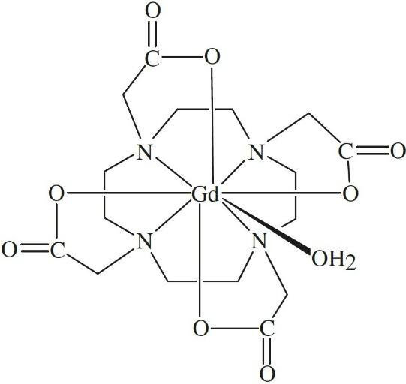  Abb. 3: Gadolinium-Komplex als Kontrastmittel im MRT. Häufig genutzter Gadolinium-Komplex für diverse MRT Anwendungen. Es handelt sich hierbei um [Gd(dota)(H₂O)]^{- [5]}.  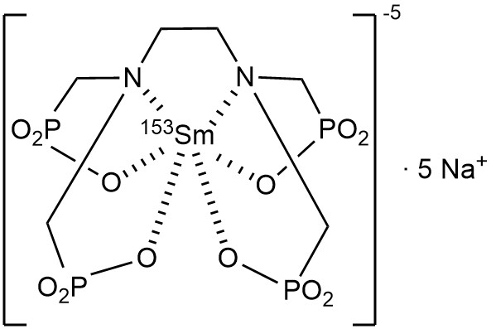  Abb. 4: ¹⁵³Samarium-Komplex als Schmerzmittel bei Knochenkrebs. Es handelt sich hierbei um ein DOTA Analogon mit Phosphonaten, welches als Samarium-153 EDTMP bezeichnet wird ^{[7]}.
Geopolitik & Recycling | Obwohl der Name „Seltene Erden“ impliziert, dass sie nicht häufig vorkommen, ist dem nicht so. Vielmehr sind sie sehr verteilt und kommen selten in konzentrierten Lagerstätten vor. So kommt zum Beispiel das häufigste Seltene Erden Element Cer teils drei bis viermal häufiger in der Erdkruste vor als Kupfer oder Zink ^{[1-2, 5, 9]}. Selbst die Lanthanoide Thulium und Lutetium kommen deutlich häufiger als Silber und Platin vor ^{[2]}.  Die mit Abstand größten Lagerstätten finden sich in Chinas Mongolei namens Bayan Obo ^{[2, 5, 10]}. Das zweitgrößte Vorkommnis findet sich in Kalifornien am Mountain Pass in den USA. Weiterhin besitzt Australien noch mehrere Mienen in denen Seltene Erden gefördert werden können ^{[5, 11]}.  Die Seltenen Erden liegen als Erze, etwa als Oxide, mit anderen Gesteinen vor. Das heißt, sie müssen noch aufgearbeitet werden. Dementsprechend gibt es eine Unterteilung in Förderung, Aufarbeitung und letztlich dem Verbrauch.  China liegt dabei in allen drei Kategorien weit vorne. Allein in der Förderung machte China über zwei Drittel der globalen Gesamtförderung aus (Abb. 5). 2022 lag diese beispielsweise bei etwa 210.000 bis 300.000 Tonnen ^{[12]}, wobei sie global bei circa 350.000 im Jahre 2023 lag. Was die Aufarbeitung angeht so liegt China mit circa 85 % weit vorne. Diese Gegebenheiten geben China die Möglichkeit, auch selbst mit 150.000 Tonnen (2020) der größte Konsument zu sein. An dieser Stelle sei angemerkt, dass eine globale Nachfrage von 519.000 Tonnen für 2030 vorhergesagt wird ^{[1]}.  Durch die immer höhere Nachfrage und den immer höheren Verbrauch werden solche Lagerstätten dementsprechend immer wertvoller ^{[13]}.  Ein prominentes Beispiel hierfür ist die zu erwartende Knappheit an Neodym ^{[1, 10, 12]}. Da Seltene Erden wie Neodym essenziell für sauberere Energien sind, hängt ihre erhöhte Nachfrage zudem mit dem Kampf gegen den Klimawandel zusammen ^{[3, 10]}. Ein ausschließlicher Verlass auf die natürlichen Lagerstätten ist jedoch nicht möglich. Dahingehend muss nach Alternativen wie dem Recycling gesucht werden. Durch ihren hohen Nutzen in Anwendungen könnte sich somit einiges an Rohstoff zurückgewinnen lassen. Häufig werden auch Alternativen diskutiert, welche im Falle von Seltenen Erden durch ihre spezifischen optischen und magnetischen Eigenschaften und Spezialanwendungen jedoch schlichtweg nicht vorliegen ^{[3]}. Die ähnlichen Eigenschaften der verschiedenen Seltenen Erden erschweren dies zusätzlich. Dasselbe gilt schon bei der Gewinnung, da diese häufig umweltbelastende Extraktionsverfahren benötigt ^{[2-3, 10]}. Diese können z.B. zu Übersäuern von Boden und Grundwasser oder auch Erosion des Bodens führen, was sämtliche Lebewesen beeinflusst.  Daher wird ein Großteil der Aufarbeitung in Länder ausgelagert, die weniger strenge Regulatorien besitzen, was Malaysia zum zweit stärksten Aufbereiter nach China macht, obwohl diese keine so große Vorkommnisse wie die USA oder Australien besitzen. Vor allem letztere lagern diese aus ^{[1, 3]}. Solche Regulatorien liegen besonders in Ländern der EU und somit auch Grönland (Teil von Dänemark) vor. Vor allem letztere hat einen vielversprechenden Ausblick als Abbauort für Erze der Seltenen Erden. Jedoch hat China grundlegende wirtschaftliche und geologische Vorteile durch geringere Lohnkosten und weniger hartes Gestein.  So müsste zum Beispiel Dänemark, damit es konkurrenzfähig wäre und die globale Nachfrage bedienen könnte, neue Technologien entwickeln, um effektiv Seltene Erden fördern zu können. Weiterhin müssen entsprechende umweltschützende Regulatorien eingehalten werden können, bestenfalls ohne ein Auslagern der Problematik. Denn auch Länder wie Malaysia sind Teil unserer Erde und lassen Umweltprobleme nicht verschwinden, sie betreffen uns weiterhin. Auch Länder ohne jegliche Vorkommen könnten durch erfolgreiches Recycling ihren Beitrag gegen die kommende Rohstoffknappheit leisten. Sobald Lösungen gefunden wurden, können auch andere Länder China Konkurrenz machen und somit den Markt und die globale Politik beeinflussen ^{[1]}. Dieses Zusammenspiel aus geologischen Gegebenheiten, globaler Relevanz der Metalle, wirtschaftlichen Potenzial formt häufig politische Entscheidungen.  Abb. 5: Die prozentuale Verteilung der globalen Förderung an Seltenen Erden anhand einer Auswahl an Ländern. Den größten Anteil der globalen Förderung an Seltenen Erden macht China aus mit 70 %. Gefolgt von den USA und Australien. Die genauen Zahlen können je nach Quelle und Schätzung abweichen, dieser generelle Trend bleibt jedoch bestehen. Die Zahlen gelten für das gesamte Jahr 2022 ^{[2, 12]}.
Glossar zur Kurzwiederholung von Begriffen: | Legierung = Ein fest-fest Gemisch, bei dem unterschiedliche Reinsubstanzen geschmolzen und wieder erstarren gelassen worden sind (z.B. Bronze, Messing).  Dotierung = Das Einbringen von Fremdatomen in einer Schicht aus Atomen, was zu einer Änderung der Stoffeigenschaften führt (z.B. bei Halbleitern).  Komplex = Häufig farbige Verbindungen, die aus einem metallisches Zentralatom mit bindenden Atomen/Molekülen bestehen (z.B. EDTA in Waschmitteln, Hämoglobin, bei der Fehling-Probe).  Isotope = Atome derselben Atomart (gleiche Protonenzahl), die sich lediglich in der Anzahl der Neutronen unterscheiden. Sie kommen unterschiedlich häufig vor, da manche Isotope stabiler sind als andere. Bei instabilen Isotopen kann es zum radioaktiven Zerfall unter Abgabe ionisierender Strahlung kommen.  Ionisierende Strahlung = Wird unter anderem durch den Zerfall von Atomkernen abgegeben. Es wird zwischen α-, β- und γ-Strahlung unterschieden. α-Strahlung besteht aus Heliumkernen, β-Strahlung aus Elektronen oder Positronen und γ-Strahlung ist hochenergetische elektromagnetische Strahlung (verwandt mit der Röntgenstrahlung, aber meist höherenergetisch und aus Kernprozessen stammend).
Introtext | Ziel des Moduls ist es, dass du am Ende nennen kannst, was Seltene Erden beziehungsweise Lanthanoide sind, und darstellen kannst, in welchen Bereichen sie eine Rolle spielen. Unter den Seltenen Erden werden die Reihe der Lanthanoide (Lanthan bis Lutetium) sowie die Elemente Scandium und Yttrium verstanden, da diese ähnliche Eigenschaften aufweisen (Abb. 1). Besonders die Lanthanoide sind aufgrund ihrer Eigenschaften von hoher gesellschaftlicher Relevanz.  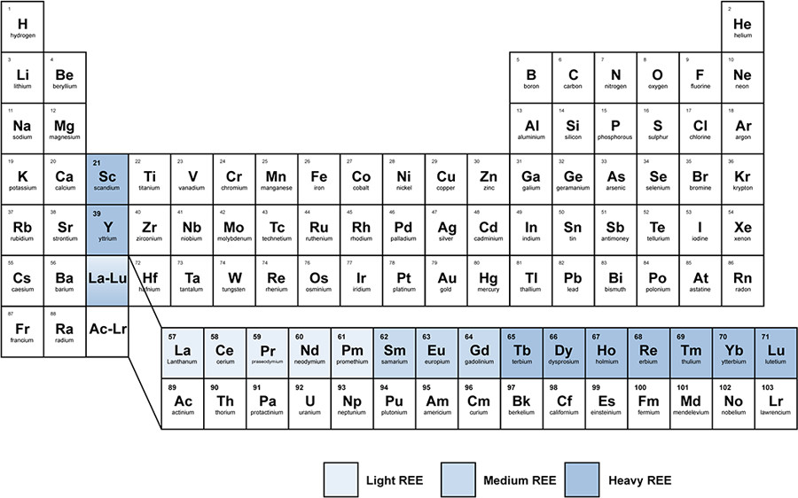  Abb. 1: Das Periodensystem mit den Seltenen Erden hervorgehoben. Quelle: ACS Sustainable Chem. Eng. 2015, 3, 2, 237-244.

Aufgabenstellung:
Erstelle eine Mind-Map, die die Zusammenhänge von Ökonomie, Alltagsleben, geologischem Vorkommen von Rohstoffen, Umwelt und Politik aufgrund der Seltenen Erden darstellen.
Tipp: Fragen, die dir bei der Erstellung der Mind-Map weiterhelfen könnten:
„Wer hat ein berechtigtes Interesse zur Erlangung von Seltenen Erden?“
„Warum besteht dieses Interesse?“
„Wie können verschiedene Länder Zugang zu Seltene Erden erhalten?“
„Wer hat zurzeit hohen Einfluss auf den Zugang zu Seltenen Erden und warum?“
„Wie könnte sich der Einfluss politisch äußern?“
„Wie betreffen uns all diese Aspekte im Alltag?“
„Welchen Einfluss haben Seltene Erden auf die Umwelt (z.B. Gewinnung, Aufarbeitung, Politik, Ökonomie, etc.)?“
„Wie könnten die Auswirkung auf die Umwelt politische Entscheidung und letztlich uns im Alltag betreffen?“
Quellen:
[1] T.-Y. Zhao, W.-L. Li, S. Kelebek, Y. Choi, C.-Q. Wu, W.-J. Zhang, C.-Y. Wang, Z.-W. Zhao, F. Sadri, Rare Metals 2025, 44, 7011-7040.
[2] S. Cotton, Lanthanide and Actinide Chemistry, Wiley, 2024.
[3] L. Marschall, H. Holdinghausen, Seltene Erden: umkämpfte Rohstoffe des Hightech-Zeitalters, Oekom verlag, 2018.
[4] A. Golloch, B. Hu, M. He, N. Jakubowski, J. Meinhardt, F. M. Meyer, J. Niederstraßer, R. Schramm, S. Sindern, H. G. Stosch, Handbook of Rare Earth Elements: Analytics, De Gruyter, 2017.
[5] D. A. Atwood, The Rare Earth Elements: Fundamentals and Applications, Wiley, 2012.
[6] S. Liu, Chemical Society reviews 2004, 33, 445-461.
[7] H. Hosseini, S. Heydari, K. Hushmandi, S. Daneshi, R. Raesi, BMC Cancer 2025, 25, 321.
[8] S. P. Fricker, Chemical Society Reviews 2006, 35, 524-533.
[9] F. F. d. Medeiros, A. P. Wentz, B. A. S. Castro, F. D. Rodrigues, S. S. Alves, M. d. G. A. Korn, J. Bettini, J. P. d. Anjos, L. L. N. Guarieiro, Applied Sciences 2025, 15, 10949.
[10] G. G. Zaimes, B. J. Hubler, S. Wang, V. Khanna, ACS Sustainable Chemistry & Engineering 2015, 3, 237-244.
[11] N. Haque, A. Hughes, S. Lim, C. Vernon, Resources 2014, 3, 614-635.
[12] S.-L. Liu, H.-R. Fan, X. Liu, J. Meng, A. R. Butcher, L. Yann, K.-F. Yang, X.-C. Li, Ore Geology Reviews 2023, 157, 105428.
[13] S. Yu, H. Duan, J. Cheng, Resources Policy 2021, 70, 101891.

